广州城投综合能源投资经营管理有限公司
冷站二级泵电机前后轴承端盖轴承室修复工程
竞选文件
- 项目基本情况
- 项目名称：冷站二级泵电机前后轴承端盖轴承室修复工程
- 项目地点：广州大学城
- 采购限价：人民币7.2万元（投标报价超过采购限价为无效投标）。
- 项目概况
2、3、4#冷站二级泵从投入使用至今已20年了，电机经多次更换轴承后，端盖轴承室存在不同程度的磨损（见下图），轴承外圈和端盖配合超差。经测量，4#冷站1-5#二级泵电机外侧端盖轴承室正偏差0.29mm，内侧端盖轴承室正偏差0.22mm，严重超差（内侧轴承外径240mm，外侧轴承外径200mm，公差为-0.016和+0.030），目前采用涂胶和交替打“麻点”的方法临时应急修复，以临时满足生产需求，但是应急修复的电机运行噪音增大，使用寿命急剧下降，增加维护和运行成本。
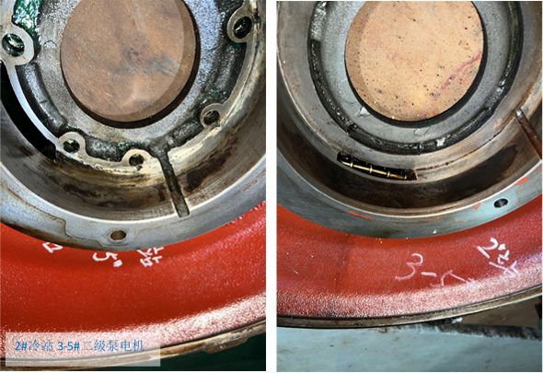
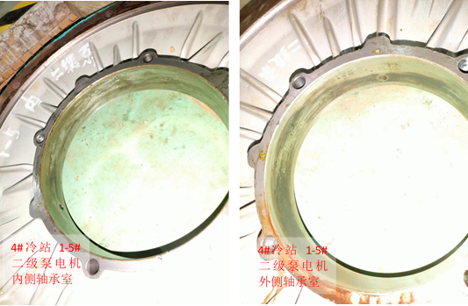
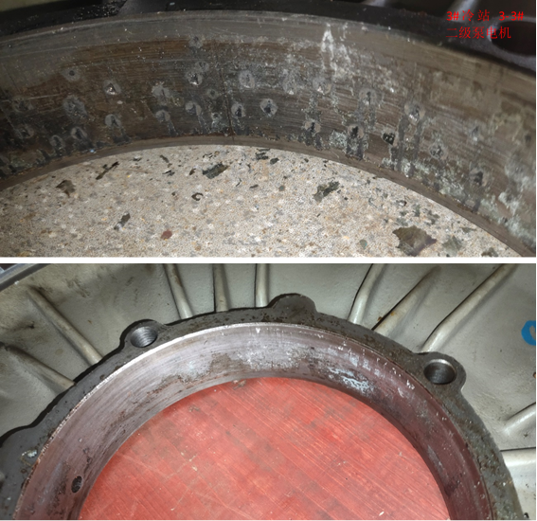
为满足日益增长的用冷需求，有必要趁此次冬季检修停冷时间较长机会，对冷站二级泵电机前后端盖进行拆检修复轴承室，以改善电机性能和延长使用寿命。
说明：本竞选文件中，甲方指采购人，乙方指中标人。
- 合格投标人资格要求
- 必须是具有独立承担民事责任能力、在中华人民共和国境内注册的法人，按国家法律经营；
- 投标人未被列入“信用中国”网站(www.creditchina.gov.cn)记录失信被执行人或重大税收违法案件当事人名单,投标人须提供《信用记录承诺函》附“信用中国”网站(www.creditchina.gov.cn)的信用记录查询结果截图并打印页面加盖公章;
- 投标人没有处于被责令停业或破产状态，且资产未被重组、接管和冻结，声明在投标活动中3 年内没有重大违法活动和涉嫌违规行为。(格式自拟)
- 具备有效的工商营业执照、企业法人组织机构代码证书、税务登记证书（或三证合一）；
- 投标人近3年内(2020年1月1日至今)完成过质量合格的315KW及以上电机维修项目业绩（需提供合同及验收证明等相关证明材料复印件；）
- 不接受联合体报价。
- 项目工作范围及要求
序号 | 站点 | 设备 | 电机型号 | 功率KW | 转速r/min | 额 定 电流 A | 厂家 | 轴承 | 备注
1 | 2#站 | 1-1#二级泵 | M2CA355LA4B3 | 315 | 1485 | 545 | ABB | 6322/6319
2 | 2#站 | 1-2#二级泵 | M2CA355LA4B3 | 315 | 1485 | 545 | ABB | 6322/6319
3 | 2#站 | 1-3#二级泵 | 355ML4 | 315 | 1485 | 560 | WEG | 6322/6319
4 | 2#站 | 1-4#二级泵 | 355ML4 | 315 | 1485 | 560 | WEG | 6322/6319
5 | 2#站 | 2-1#二级泵 | M2QA315S4A | 110 | 1480 | 192 | ABB | 6319/6316
6 | 2#站 | 2-2#二级泵 | M2QA315S4A | 110 | 1480 | 192 | ABB | 6319/6316
7 | 2#站 | 3-2#二级泵 | M2CA355LB4B3 | 355 | 1489 | 605 | ABB | 6322/6319
8 | 2#站 | 3-3#二级泵 | M2CA355LB4B3 | 355 | 1489 | 605 | ABB | 6322/6319
9 | 2#站 | 3-5#二级泵 | BF6355L407 | 355 | 1490 | 625 | WEG | 6222/6219
10 | 3#站 | 3-1#二级泵 | M2CA355LKD4B3 | 400 | 1489 | 680 | ABB | 6322/6319
11 | 3#站 | 3-2#二级泵 | M2CA355LKD4B3 | 400 | 1489 | 680 | ABB | 6322/6319
12 | 3#站 | 3-3#二级泵 | M2CA355LKD4B3 | 400 | 1489 | 680 | ABB | 6322/6319
13 | 3#站 | 3-4#二级泵 | BF6355J406RL2 | 400 | 1488 | 687 | WEG | 6222/6219
14 | 3#站 | 3-5#二级泵 | BF6355J406RL2 | 400 | 1488 | 687 | WEG | 6222/6219
15 | 4#站 | 1-2#二级泵 | BF6355J406 | 400 | 1488 | 687 | WEG | 6222/6219
16 | 4#站 | 1-3#二级泵 | BF6355J406 | 400 | 1488 | 687 | WEG | 6222/6219
17 | 4#站 | 1-4#二级泵 | M2CA355LKD4B3 | 400 | 1489 | 687 | ABB | 6322/6319
18 | 4#站 | 1-5#二级泵 | M2CA355LKD4B4 | 400 | 1489 | 687 | ABB | 6322/6319
19 | 4#站 | 3-1#二级泵 | 355ML406 | 250 | 1485 | 446 | WEG | 6322/6319
20 | 4#站 | 3-2#二级泵 | 355ML406 | 250 | 1485 | 446 | WEG | 6322/6319
21 | 4#站 | 3-3#二级泵 | M2CA355MA4B3 | 250 | 1485 | 446 | ABB | 6322/6319
22 | 4#站 | 3-4#二级泵 | M2CA315LA4B3 | 200 | 1486 | 351 | ABB | 6319/6316
23 | 4#站 | 3-5#二级泵 | M2CA315LA4B3 | 200 | 1486 | 351 | ABB | 6319/6316
- 由甲方负责电机解体，拆卸电机前后端盖，并做好标记。乙方负责将端盖从主机层运送至乙方电机修理厂，复核前后端盖轴承室尺寸，并作好记录，尺寸偏差较大的端盖轴承室孔座进行刷镀或激光熔覆修复，复核尺寸和前后端盖同心度，按项目要求维修后再由乙方运送至甲方主机层。
- 投标人应具有能修复本项目所需的设备和场地，甲方有权核实中标人真实情况，如经甲方核实中标人不具备承担本项目所需设备和场地，有权废除其中标资格。
- 工程量及材料说明
以下工程量仅作参考，本项目由投标人包工包料，投标人应勘踏现场后，应根据下表及结合现场实际情况综合考虑再进行报价。
（一）主要工作内容描述
主要工程量清单
序号 | 电机型号 | 功率KW | 转速r/min | 厂家 | 工作内容 | 单位 | 数量 | 单价 | 总价 | 备注
1 | M2CA355LA4B3 | 315 | 1485 | ABB | 端盖轴承室检查，超差0.15mm内刷镀，反之激光熔覆 | 处 | 4
2 | 355ML4 | 315 | 1485 | WEG | 端盖轴承室检查，超差0.15mm内刷镀，反之激光熔覆 | 处 | 4
3 | M2QA315S4A | 110 | 1480 | ABB | 端盖轴承室检查，超差0.15mm内刷镀，反之激光熔覆 | 处 | 4
4 | M2CA355LB4B3 | 355 | 1489 | ABB | 端盖轴承室检查，超差0.15mm内刷镀，反之激光熔覆 | 处 | 6
5 | M2CA355LKD4B3 | 400 | 1489 | ABB | 端盖轴承室检查，超差0.15mm内刷镀，反之激光熔覆 | 处 | 10
6 | BF6355J406RL2 | 400 | 1488 | WEG | 端盖轴承室检查，超差0.15mm内刷镀，反之激光熔覆 | 处 | 4
7 | BF6355J406 | 400 | 1488 | WEG | 端盖轴承室检查，超差0.15mm内刷镀，反之激光熔覆 | 处 | 4
8 | 355ML406 | 250 | 1485 | WEG | 端盖轴承室检查，超差0.15mm内刷镀，反之激光熔覆 | 处 | 6
9 | M2CA315LA4B3 | 200 | 1486 | ABB | 端盖轴承室检查，超差0.15mm内刷镀，反之激光熔覆 | 处 | 4
10 | 合计 |  |  |  |  | 处 | 46
11 | 运输（分批） |  |  |  |  | 趟 | 6
12 | 增值税专票税点
12 | 总计
实际维修工程量根据端盖尺寸测量数据来确定，范围不超过上表所列项目，根据实际发生的维修工程量结算。
备注：本项目材料、机械、器具等均由乙方提供。
- 施工要求及注意事项
- 施工方法及要求
- 电机解体，拆卸前后端盖，并作好标记，此项工作由甲方负责。
- 端盖装车（甲方配合），运输至电机修理厂。
- 复核前后端盖尺寸，测量轴承室偏差，检查是否超差。
- 超差的端盖轴承室进行刷镀或激光熔覆，上车床加工至配合偏差尺寸，前后端盖上机床检查同心度，修复中注意防止产生裂纹。
- 端盖运回甲方，由甲方负责组装电机和运行测试。
（二）工艺要求
- 端盖运输注意做好保护，防止端盖运输过程中产生裂纹和磕碰。
- 端盖修复过程中，全程拍照备查。
- 端盖进厂后，对轴承室尺寸进行复核，外观进行拍照，并做好相关检查记录。
- 端盖轴承室超差的，进行修复，因端盖材质为铸铁，修复中防止产生热裂纹，控制好尺寸偏差。
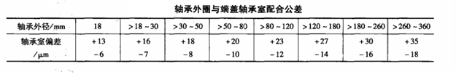
- 端盖加工修复过程中磕碰部位，刷漆与原颜色一致。
（三）注意事项
- 安全第一，执行采购方的安全管理规章制度，办票作业，严格按施工方案进行施工，如改变施工方案须经我司批准后方可实施，雷雨大风天气禁止户外作业。
- 施工方应充分察勘现场，对影响施工质量的潜在风险进行评估。
- 包建筑垃圾外运，完工后场地清理。
- 指定专人为项目安全责任人，全面负责本项目安全生产管理工作，逐级落实安全生产责任制，项目经理或安全员到场管理，且人证合一。
- 施工单位要为工程项目安全管理配备充足的资源，包括作业人员的劳保用品、施工用的工器具等，如配电箱、焊接设备、安全带及起重机具等，并采取措施确保所有劳保用品、安全用具处于良好状态。
- 在保证安全质量的前提下，采取可靠的登高作业防护措施。
- 项目工期、验收标准及质保期限
- 施工工期
甲方分批拆卸电机端盖，拆卸一批，作好标记，通知乙方上门运输回修理厂维修，单次（趟）端盖修复工期约为10日历天（含节假日，连续计算），具体开工日期以甲方通知为准。
- 工程验收标准及方式
1、项目要达到的质量要求：
1)前后端盖轴承室公差控制在H7；
2)前后端盖轴承室同心度符合标准；
2.工程验收的参考标准：GB/T 1032-2012《三相异步电动机试验方法》、GB/T 13957-2008 《大型三相异步电动机基本系列技术条件》、GB 10068-2008 《电机振动限值》、GB 10069.3-2008 《旋转电机空载A计权声功率极限值》、GB 755-2019 《旋转电机、定额和性能》要求及按国家和行业相关的其他质量验收标准要求执行。
（三）工程验收的方式
乙方修复一批端盖，提供具体修复数据，运回甲方，甲方复核端盖尺寸数据，并组织电机装配、安装和试运行。
（四）质保期：本工程质保期要求为1年，质保期从当批设备试运行验收合格之日起计算，质保期内出现任何质量问题均由施工单位免费负责维修。
（五）其他说明：
1、乙方收到甲方通知后，应按合同约定的响应时间给与处理，或未能在合理时间内排除故障的，甲方将采取相应补救处理措施或聘请第三方对故障或险情进行排除，所造成的相关损失和费用由乙方负责，同时甲方有权立即终止双方合约。
2、由于维修单位人员的原因导致电动机或其他设备及零配件发生故障或损坏的，所需修复或更换的所有费用全部由乙方负责。
- 工程费用及支付方式
- 本工程采用综合单价包干，包工、包料、包工期、包质量、包安全、包安全文明施工、包验收、包结算、包资料整理、包综合治理、包现场卫生清洁、包风险、包利润和管理费等完成本项目的全部费用。
- 本项目的投标总价应包含投标人按施工现场现状及施工范围根据采购人要求完成项目约定全部工作所需的税费及相关措施费及合同实施过程中应预见和不可预见的费用等等。工程量清单和竞选范围内的报价如有漏计或漏项的，视为投标人单方面作出的让利，费用不另行增加。
- 付款方式
- 在本合同履行期内，若国家税费调整，合同含税金额按国家规定税率作出相应调整，供方每次申请付款应按照合同内容开具相应税率的合法有效的增值税专用发票。
- 合同付款按施工进度支付，具体为：
（1）项目按批结算，甲方收到乙方请款资料及经甲乙双方签字确认合格的验收记录表后15个工作日内支付至当批工程款价的95%。
（2）质保期期满且乙方质保期义务按要求履行完毕后，甲方收到乙方请款资料后15个工作日内付清余款（不计利息）。
- 每次付款前，乙方应开具符合国家税务规定的等额合格的增值税专用发票给甲方。乙方晚于付款期限提供的，甲方付款期限相应顺延。
- 投标文件
根据采购人要求的投标文件格式，进行密封报价（盖章）。投标文件应包含以下内容：
- 商务部分（提供复印件，并加盖公章）
- 有效的企业工商营业执照、企业法人组织机构代码证书、税务登记证书（或三证合一）；
- 信用中国”网站（www.creditchina.gov.cn）的信用记录查询结果截图并打印页面加盖公章；
- 在投标活动中3年内没有重大违法活动和涉嫌违规行为声明。（格式自拟）
- 供应商调查表（格式见附件2）
- 法定代表人证明书、法定代表人授权委托书原件（格式见附件3和附件4）；
- 近3年内(2020年1月1日至今) 完成过质量合格的315KW及以上电机维修项目业绩（需提供合同及验收证明等相关证明材料复印件）；
- 投标人认为有必要的其他材料复印件。
- 技术部分（格式自定，加盖公章）
施工方案：施工单位应充分了解现场条件，并针对本项目制定切实可行的施工方案，包括但不限于：
- 项目维修方案；
- 公司简介及资质；
- 确保实施进度的技术和组织措施；
- 投标人认为其它需要说明的文字。
- 价格文件（加盖公章）
- 报价一览表（格式见附件1）
- 报价明细表：采用工程量清单计价，按本竞选文件所附工程量清单和乙供主要材料清单报价，并以此作为结算依据，包括但不限于工程量清单和乙供主要材料清单各项目单价及综合总报价，并注明未含税总价、税率和含税总价。
- 评标方法
本项目采用综合评估法，对投标人进行价格和信用评审，其中价格评审部分占90%，供应商诚信部分占10%，投标人评审得分=价格得分+诚信分。以经评审的最低投标报价作为评标基准价，当投标价等于评标基准价时价格分得满分，投标价每高于评标基准价1%扣1分，扣至0分为止。供应商诚信分以评标当天采购人供应商管理系统查到的分值直接计取（供应商诚信分原始分为0分），投标人不在供应商管理系统内的，诚信分按0分计算。供应商诚信分在采购人官方网站上定期公布。同时通过投标人资格审查（见附件5）和投标文件有效性审查（见附件6）后，各投标人按综合评分由高至低的顺序依次排列，排名第一为第一中标候选人。采购人对中标人实行信用评价管理，中标后采购人将中标人纳入供应商管理系统，按项目对中标人的合同履约行为进行考核，具体按采购人供应商管理办法进行。
- 勘踏现场
投标人有必要勘踏现场，充分了解清楚施工现场的环境和要求，以便投标人获取那些须投标人自己负责的有关编制投标文件和签署合同所涉及现场所有的资料。一旦中标，这种考察即被认为其结果已在中标文件中得到充分反映。考察现场的费用由投标人自己承担，如因对现场不了解导致报价的失误，由投标人承担。勘踏现场时间：2023年12月 5日10时00分，集中地点：广州市番禺区大学城明志街1号信息枢纽楼一楼西门。勘踏现场联系人李工，联系电话：020-39302023。投标人未在规定时间勘踏现场的，采购人不再另行组织，由投标人自行前往勘踏。
- 递交投标文件
- 投标文件递交截止时间：2023 年12月11日北京时间15时30分前。以密封的形式提供投标文件到：广州市番禺区大学城明志街1号信息枢纽楼前台。投标文件信封或外包装上应当注明采购项目名称、投标人名称和“在（竞选文件中规定的开标日期）之前不得启封”的字样，封口处应加盖投标人印章。采购人接受现场递交或邮寄两种方式。采用邮寄方式的，应在邮寄外包装袋上注明“冷站二级泵电机前后轴承端盖轴承室修复工程”字样。投标人递交投标文件后，请联系采购人确认。
- 投标文件逾期递交、未送达指定地点的、或未按要求密封的，采购人有权不予受理。
- 公开发布
本竞选文件在广州国企阳光采购服务平台（http://ygcg.gzggzy.cn））、广州城投综合能源投资经营管理有限公司网站（网址：https://www.gzuci.com/）同时发布。本竞选文件在各媒体发布的文本如有不同之处，以在广州城投综合能源投资经营管理有限公司网站发布的文本为准。
- 采购人地址和联系方式
采购单位：广州城投综合能源投资经营管理有限公司
联系地址：广州市番禺区大学城明志街1号信息枢纽楼9楼
联系人：詹工
联系电话：020-39302077
附件1：报价一览表
附件2：供应商调查表
附件3：法定代表人身份证明书
附件4：法定代表人授权委托证明书
附件5：投标人资格审查表
附件6：投标文件有效性审查表
采购人：广州城投综合能源投资经营管理有限公司
2023年12月4日

附件1
报价一览表

项目名称：冷站二级泵电机前后轴承端盖轴承室修复工程
序号 | 项目名称 | 投标价（单位：人民币元）
1 | 投标总价 | 大写：  小写：
其中 | 不含税总价 | 大写：  小写：
2 | 投标工期
3 | 工程质量标准
4 | 保修期限
5 | 拟委派的项目负责人 | 姓名
5 | 拟委派的项目负责人 | 技术职称
5 | 拟委派的项目负责人 | 联系电话

注：（1）投标总价为人民币报价。
（2）投标总价是所有需采购人支付的本次项目采购的金额总数，应包括竞选文件要求的全部内容，投标人完成本项目（如果中标）所必须的所有成本费用和投标人应承担的一切税费，包括但不限于全部人工费、材料、设备、工具、机具、安装运输、规费、措施费、合理利润、管理费、税费等及清理现场的费用、合同实施过程中应预见和不可预见的费用等等。
（3）若用小写表示的金额和用大写表示的金额不一致，以大写表示的金额为准。
投标人名称（盖章）：

日期： 年 月 日
附件2
供应商调查表
项目名称：冷站二级泵电机前后轴承端盖轴承室修复工程
供应商名称 |  |  |  |  |  |  |  | 法人代表
详细地址 |  |  |  |  |  |  |  | 邮 编
成立日期 |  |  |  |  | 营业执照号码 |  |  | 发证机构
固定电话号码 |  |  |  |  | 传真号码 |  |  | 注册资金
公司类型 |  |  |  |  |  |  | 机构性质
项目联系人 |  |  |  |  |  |  | 联系电话
经营范围
序号 | 资质证书（认证项目）名称 |  |  |  |  |  |  | 发证机关
1
2
3
主要服务行业 |  |  |  |  |  | 主要客户
近三年类似业绩
序号 | 服务单位 |  |  |  |  | 项目内容
1
2
3
报名单位（盖章）：

日期：2023年 月 日
附件3
法定代表人身份证明书

在我单位任 职务，是我单位法定代表人，身份证号为 ，特此证明。

（单位盖章）

日期：2023年 月 日
单位通信地址：

邮政编码： 单位联系电话：

附：法人代表身份证正反面或其他身份证明材料复印件

附件4
法定代表人授权委托证明书

兹授权（委托代理人姓名）为我方委托代理人，其权限是：办理 （采购单位名称）组织的“ （项目名称）”的投标和合同执行，以我方的名义处理一切与之有关的事宜。
本授权书自年月日签章之日起生效，特此声明。
附：代理人性别： 年龄： 职务：
身份证号码：
（营业执照等）注册号码：
企业类型：
经营范围：
附：被授权人有效身份证正反面或其他身份证明材料复印

（单位盖章）：

法定代表人（签字或盖章）：
被授权人（签字或盖章）：
日期： 2023年 月 日
说明：法定代表人亲自办理投标事宜的，无需提交本证明书。

附件5
投标人资格审查表

项目名称：冷站二级泵电机前后轴承端盖轴承室修复工程
序号 | 评审内容 | 备注
1 | 具备有效的工商营业执照、企业法人组织机构代码证书、税务登记证书（或三证合一）（复印件盖章）
2 | 法定代表人证明书原件或法定代表人授权委托书原件
3 | 投标人近3年内(2020年1月1日至今)完成过质量合格的315KW及以上电机维修项目业绩（需提供合同及验收证明等相关证明材料复印件)
 | 评审结论（通过/不通过）
注：
- 投标人分栏中填写“√”表示该项符合竞选文件要求，“×”表示该项不符合竞选文件要求，“○”表示无该项内容；
- 经评标委员会审核后，出现一个“×”的结论为“不通过”，即按废标处理。
- 表中全部条件满足为“通过”，同意进入下一阶段评审。
- 如对本表中某种情形的评委意见不一致时，以评标委员会过半数成员的意见作为评标委员会对该情形的认定结论。
评委签名：
日 期： 年 月 日

附件6
投标文件有效性审查表

项目名称：冷站二级泵电机前后轴承端盖轴承室修复工程
序号 | 评审内容 | 投标人
1 | 投标文件未按竞选文件的规定密封、盖章和签署；
2 | 投标文件未按竞选文件规定的格式填写，内容不全或关键字迹模糊、无法辩认；
3 | 投标人被列入“信用中国”网站（www.creditchina.gov.cn）记录失信被执行人或重大税收违法案件当事人名单，投标人未提供《信用记录承诺函》附“信用中国”网站（www.creditchina.gov.cn）的信用记录查询结果截图并打印页面加盖公章。
4 | 投标人无提供：没有处于被责令停业或破产状态，且资产未被重组、接管和冻结，声明在投标活动中3年内没有重大违法活动和涉嫌违规行为的文件。（格式自拟）
5 | 对同一竞选项目出现两个或以上的投标报价，且没声明哪个有效；
6 | 投标总报价低于企业自身成本；
7 | 投标报价超过采购限价；
8 | 工期不满足竞选文件要求的；
9 | 施工方案或施工组织设计未响应竞选文件中已明确必须要作实质性响应的内容；
10 | 投标文件附有采购人不能接受的条件；
11 | 不符合竞选文件中规定的其他实质性要求。
 | 评审结论（通过/不通过）
注：
- 投标人分栏中填写“√”表示该项符合竞选文件要求，“×”表示该项不符合竞选文件要求，“○”表示无该项内容；
- 经评标委员会审核后，出现一个“×”的结论为“不通过”，即按废标处理。
- 表中全部条件满足为“通过”，同意进入下一阶段评审。
- 如对本表中某种情形的评委意见不一致时，以评标委员会过半数成员的意见作为评标委员会对该情形的认定结论。
评委签名：
日 期： 年 月 日

